材化学院实验室安全隐患整改通知单

2023 年 11 月 23 日，实验室管理人员对科研实验室进行了安全检查，发现下述实验室存有违反实验室安全管理规定的行为：
实验室 | 隐患描述 | 隐患照片 | 对应条款 | 整改完成时间/措施
格致楼B115 | 杂物堆放较乱 | 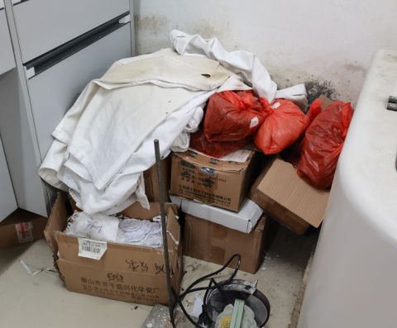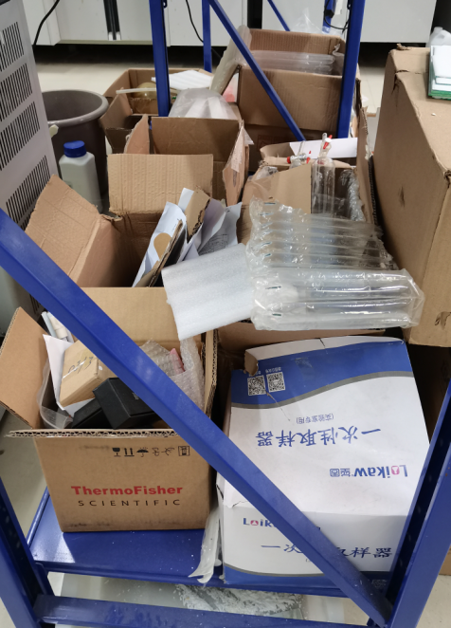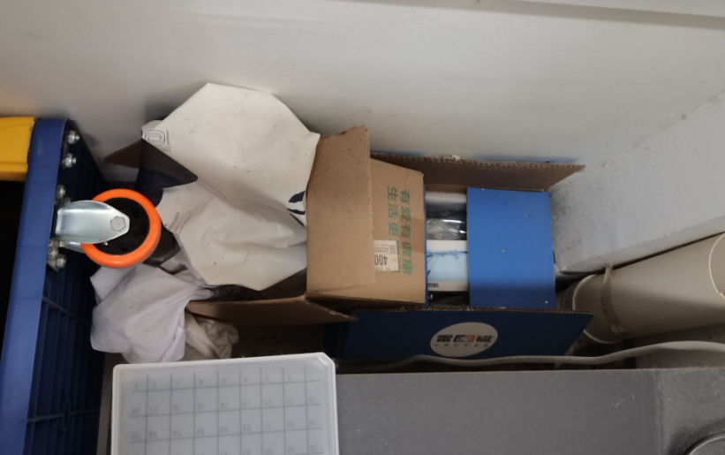 | 6.2.2 | 立整立改
格致楼B117 | 废液记录账实不符，4个废液桶中有2个未记录。 | 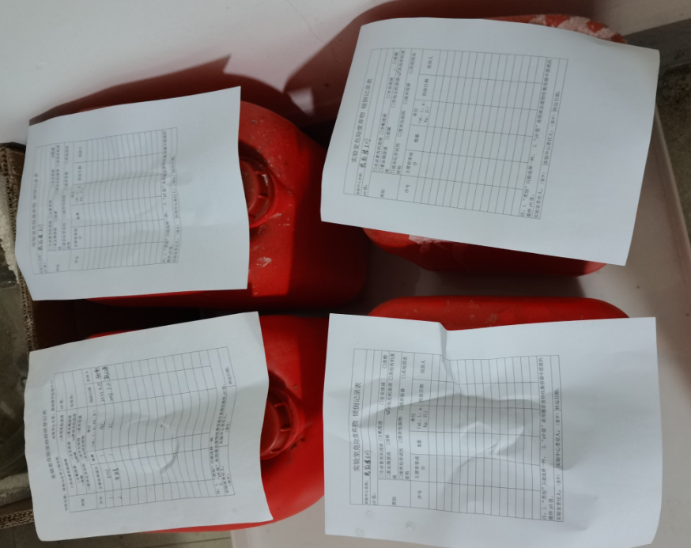 | 9.7.2 | 立整立改
格致楼B120 | 1.气瓶主阀未归零。  2.电闸裸露 | 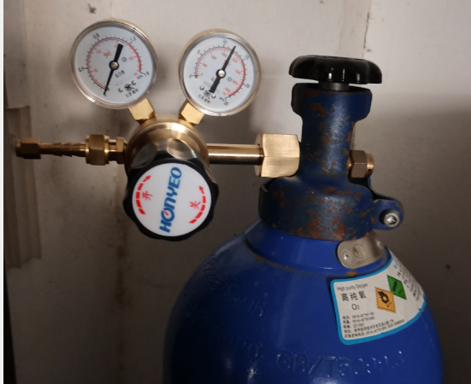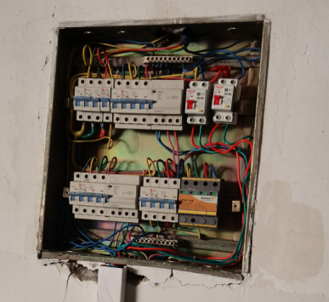 | 9.6.2  8.1.1 | 立整立改
敬德楼C503西 | 1.试剂柜未上锁。  2.废液记录账实不符。  3.角落堆放杂物 | 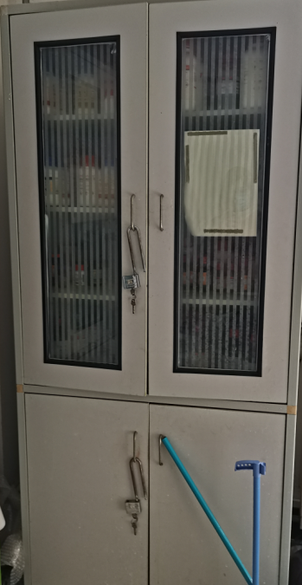  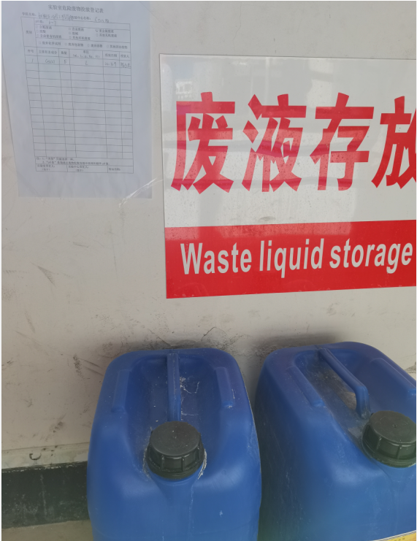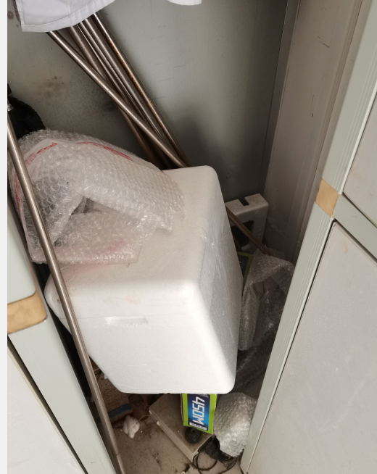 | 9.3.2  9.7.2  6.2.2 | 立整立改
敬德楼C503东 | 废液清单填写不规范，未写投放量。 | 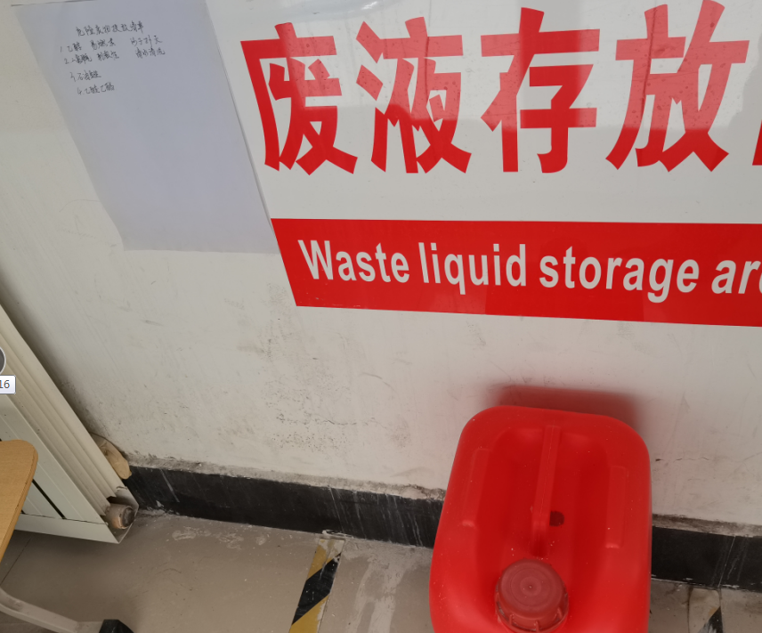 | 9.7.2 | 立整立改
敬德楼C505西 | 1.废液记录账实不符。  2.烘箱上堆放物品。 | 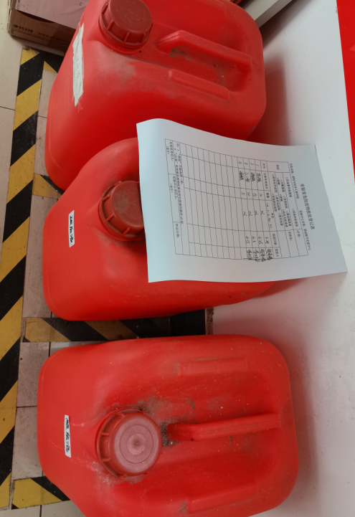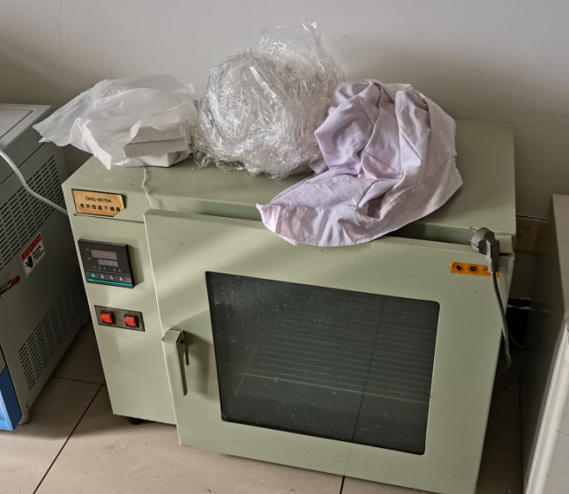 | 9.7.2  13.4.3 | 立整立改
敬德楼C505东 | 无废液投放记录。 | 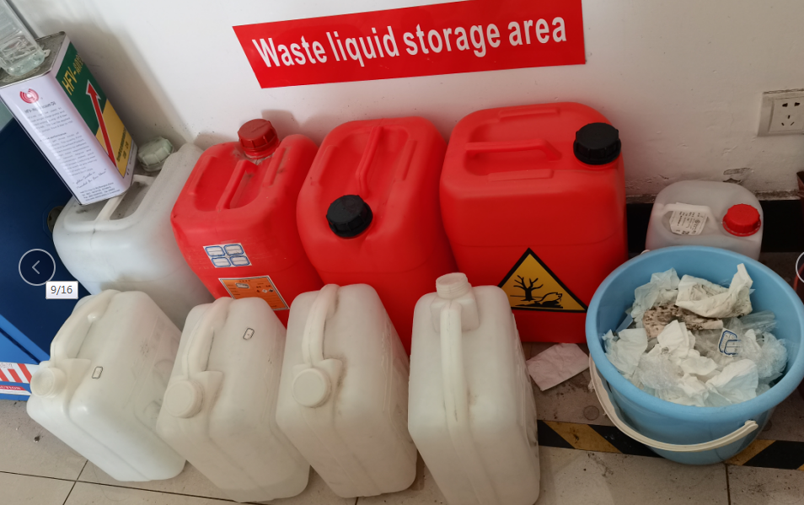 | 9.7.2 | 立整立改
敬德楼C509西 | 废液存放3桶未处理，且无投放记录。 | 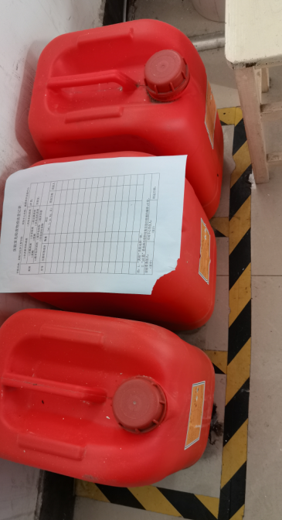 | 9.7.2 | 立整立改
敬德楼C508东 | 废液账实不符。 |  | 9.7.2 | 立整立改
敬德楼C506东 | 废液清单填写不规范，未写投放量。 |  | 9.7.2 | 立整立改
敬德楼C506西 | 无废液投放记录。 | 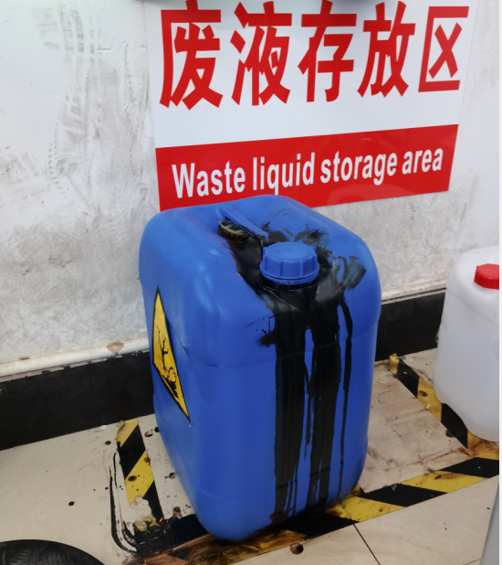 | 9.7.2 | 立整立改
敬德楼B502北 | 废液桶已满未处理，且无投放记录。 |  | 9.7.2 | 立整立改
敬德楼B502南 | 废液无记录。 |  | 9.7.2 | 立整立改

